**Datenbank Grundlagen  
Vertiefung**

# 

# Einleitung:

Quelle: Frau Laura Lüthi

# Ziel

* Sie können die Grundlagenbegriffe erläutern.

# Inhalte

Einleitung: 1

Ziel 1

Inhalte 1

Aufgabe 1

# Aufgabe 1 Datenbankmodelle

Sie haben die Relationale Datenbank als bekanntestes Datenbankmodell kennengelernt. Notieren Sie sich 3 weitere Datenbankmodelle und deren Merkmale in je 1-2 Sätzen.

1. Objektrelationales Datenbankmodell (ORDM):

- Das ORDM kombiniert Prinzipien der objektorientierten Programmierung mit relationalen Datenbankkonzepten, indem es komplexe Datenstrukturen wie Objekte und Vererbung unterstützt.

2. Hierarchisches Datenbankmodell:

- Hierarchische Datenbanken organisieren Daten in einer Baumstruktur, in der jedes Element über genau ein übergeordnetes Element verfügt, was einfache und effiziente Hierarchien ermöglicht.

3. Netzwerk-Datenbankmodell:

- Das Netzwerk-Datenbankmodell ermöglicht komplexe Beziehungen zwischen Datensätzen, indem es Records über verschiedene Typen von Verknüpfungen (Sets) miteinander verbindet, was eine flexible Datenstrukturierung erlaubt.

# Aufgabe 2 Datenbanksprache

Mit welchem Sprachelement der Datenbanksprache SQL können Sie Daten einfügen?

INSERT INTO Tabelle (Spalte1, Spalte2, Spalte3) VALUES (Wert1, Wert2, Wert3);

DML,

Mit welchem Sprachelement der Datenbanksprache SQL können Sie die Struktur einer Tabelle erstellen?

CREATE TABLE Beispiel (

Spalte1 Datentyp1,

Spalte2 Datentyp2,

Spalte3 Datentyp3

);

DDL

Mit welchem Sprachelement der Datenbanksprache SQL können Sie Daten in einer Tabelle löschen?

DELETE FROM Tabelle WHERE Bedingung;

DML

# Aufgabe 3 Kreuzworträtsel

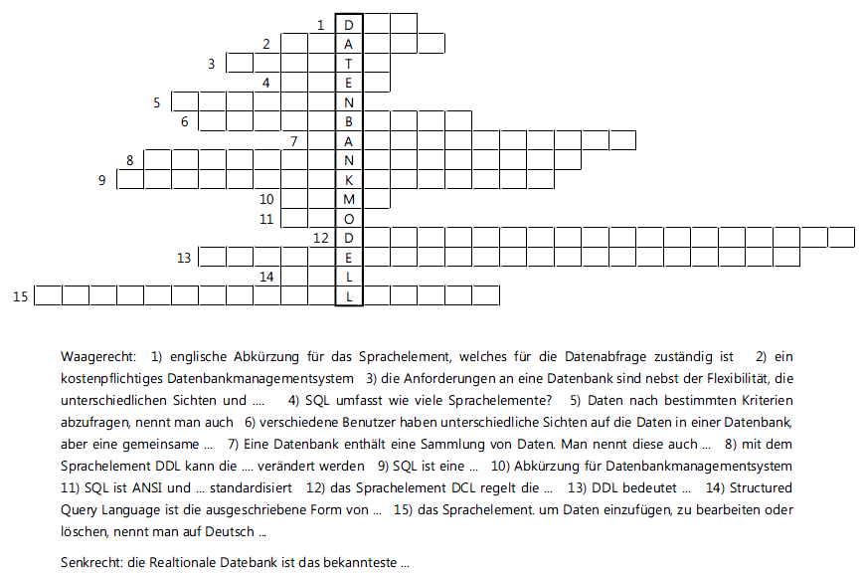

Aufgabe 4 ERM ERD

Erklären Sie den Unterschied zwischen den beiden Begriffen ERM und ERD.

# Aufgabe 5 Entität versus Objekt

Erklären Sie den Unterschied zwischen den beiden Begriffen Entität und Objekt.

In der Datenmodellierung repräsentiert eine "Entität" eine klar definierte Datenmenge, während in der objektorientierten Programmierung ein "Objekt" eine Instanz einer Klasse ist, die sowohl Daten als auch Verhalten enthält.

Stellen Sie sich einen Pizzakurier als Ausschnitt aus der realen Welt vor.

1. Nennen Sie drei mögliche Objekte.

Mögliche Objekte im Kontext eines Pizzakuriers:

1. Bestellung: Repräsentiert Details einer Pizzabestellung.

2. Fahrer: Individuum, das die Pizza liefert, mit relevanten Attributen.

3. Lieferfahrzeug: Das Fahrzeug für den Transport von Bestellungen mit entsprechenden Informationen.

b) Nennen Sie zu jedem Objekt drei mögliche Merkmale.

1. Bestellung:

- Bestellnummer

- Ausgewählte Pizzen

- Lieferadresse

2. Fahrer:

- Name des Fahrers

- Fahrzeugtyp

- Lieferstatus

3. Lieferfahrzeug:

- Fahrzeugtyp

- Kennzeichen

- Verfügbarkeitsstatus

# Aufgabe 5 Begriffe

Ordnen Sie die Begriffe auf der linken Seite den Definitionen auf der rechten Sei-te zu. Verbinden Sie die zugehörigen Elemente mit einem Strich.

|  |  |  |
| --- | --- | --- |
| ERD |  | eine spezifische Eigenschaft einer Entitätsmenge |
| Entität |  | Datenwert |
| Entitätsmenge |  | allen gespeicherten Datensätzen einer Tabelle. |
| Attribut |  | Visuelle Darstellung des Entity-Relationship-Models. |
| Attributswert |  | stellt einen Themenkreis dar, welcher Elemente mit gleichen Attributen umfasst. |